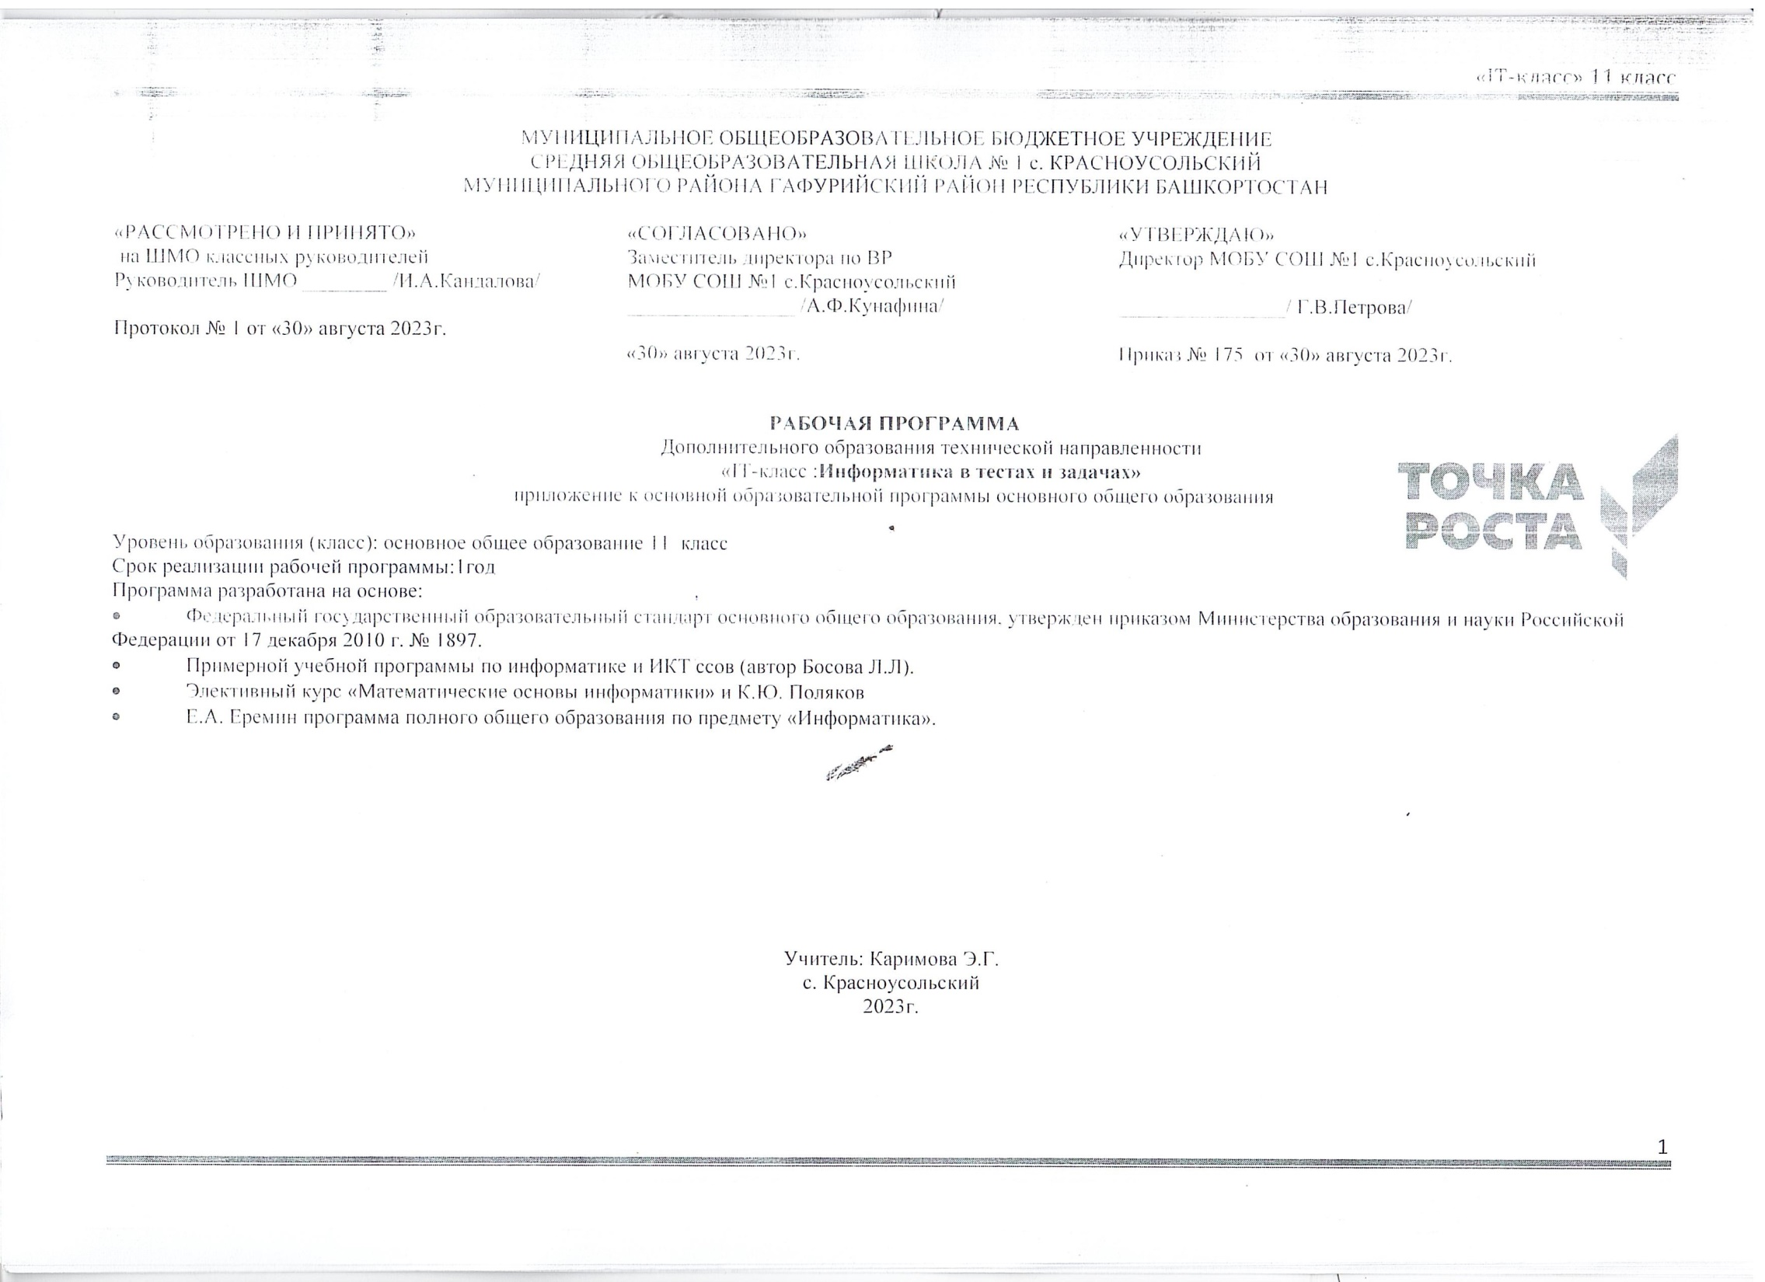

Пояснительная записка
Дополнительный курс по информатике «Информатика в тестах и задачах» для обучающихся 11 класса, рассчитан на 34 часа (1 часов неделю), ориентирован на дополнительную подготовку учащихся по предмету Информатика. Учебная программа курса «Решение задач по Информатике» основана на программах коллектива авторов: К. В. Андреева, к.ф.-м.н., Л. Л. Босова, к.п.н, И. Н. Фалина, к.п.н. элективный курс «Математические основы информатики» и К.Ю. Поляков, Е.А. Еремин программа полного общего образования по предмету «Информатика».
Характерной чертой развития общества на протяжении последних десятилетий является его все более расширяющаяся информатизация. Отражением и следствием этой тенденции явилась потребность в подготовке подрастающего поколения к вступлению в информатизированное общество, любая профессиональная деятельность в котором, будет связана с информатикой и информационными технологиями. Умение представлять информацию в виде, удобном для восприятия и использования другими людьми, — одно из условий социальной компетентности ученика. Программа построена с учетом принципов системности, научности и доступности, позволяет получить необходимые знания по темам: «Информация. Измерение информации. Кодирование информации», «Системы счисления», «Основы логики», «Архитектура компьютера», «Обработка звуковой, графической, числовой информации», «Технология поиска и хранения информации», «Программирование», «Моделирование», «Элементы теории алгоритмов», «Теория игр»

Цель курса: повторение и закрепление изученного за весь образовательный курс по информатике, развитие логического и алгоритмического стиля мышления учащихся.

Задачи курса:
• изучить общие закономерности функционирования, создания и применения информационных систем, преимущественно автоматизированных;
• рассмотреть способы представления цифровой, текстовой, графической и звуковой информации в компьютере;
• изучить математические основы вычислительной геометрии и компьютерной графики. • сформировать навыки использования методологии основных автоматизированных информационных систем в решении конкретных задач, связанных с анализом и представлением основных информационных процессов.

Учащиеся научатся:
- основам логики;
- основам программирования на одном из языков программирования;
-системам счисления, переводу систем счисления;
-технологии поиска и хранения информации;
-архитектуру компьютера и компьютерных сетей;
- уметь работать с электронными таблицами;
- решать задачи на графах.

Учащиеся получат возможность научиться:
-решать логические задачи разной сложности;
- основам алгоритмизации и программирования;
- осуществлять перевод в системах счисления;
- составлять математическую модель, алгоритм и программу для решения задач;
-осуществлять кодирование и декодирование информации;
- решать задачи повышенного уровня сложности.
№ | Название и содержание раздела | Количество часов
1 | Информация. Измерение информации. Кодирование информации:  - измерение количества информации  -равномерные и неравномерные двоичные коды  -решение задач на кодирование информации | 3ч
2 | Моделирование и компьютерный эксперимент:  - решение задач на графах | 1 ч
3 | Системы счисления:  -двоичная, восьмеричная, шестнадцатеричная системы счисления  -арифметика в системах счисления  -тесты и задачи на кодирование | 3 ч
4 | Основы логики:  -таблицы истинности, законы алгебры логики  -задачи, решаемые с использованием таблиц истинности  -решение систем логических уравнений | 3 ч
5 | Элементы теории алгоритмов:  -числовые исполнители  -решение типовых тестов и задач | 1 ч
6 | Архитектура компьютеров и компьютерных сетей:  -файловая система ПК, разбор типовых задач | 1 ч
7 | Технология обработки звуковой и графической информации:  -определение объема и скорости передачи цифровой мультимедиа – информации  -решение типовых задач | 2 ч
8 | Обработка числовой информации:  -электронные таблицы, ссылки, формулы  -электронные таблицы, графики, диаграммы  -решение задач | 3 ч
9 | Технологии поиска и хранения информации:  -базы данных, сортировка данных  -решение тестов и задач по сортировке данных  -поиск информации в сети интернет  -поисковые запросы  -решение задач на поисковые запросы в сети интернет | 5 ч
10 | Программирование:  -условный оператор, решение задач  -циклы, анализ алгоритмов  -решение заданий с циклами  -операции с массивами, анализ программ  -операции с массивами, обработка данных  -решение задач на массивы  -процедуры и функции  -решение задач с применением процедур  -решение задач с применением функций  -задачи на исправление ошибок в программах  -задачи на анализ и обработку данных | 10 ч
11 | Теория игр:  - анализ выигрышных ходов, решение типовых задач | 1 ч
 | Итого: | 34 ч.

МУНИЦИПАЛЬНОЕ ОБЩЕОБРАЗОВАТЕЛЬНОЕ БЮДЖЕТНОЕ УЧРЕЖДЕНИЕ
СРЕДНЯЯ ОБЩЕОБРАЗОВАТЕЛЬНАЯ ШКОЛА № 1 с. КРАСНОУСОЛЬСКИЙ
МУНИЦИПАЛЬНОГО РАЙОНА ГАФУРИЙСКИЙ РАЙОН РЕСПУБЛИКИ БАШКОРТОСТАН

«РАССМОТРЕНО И ПРИНЯТО»  на ШМО учителей математики, информатики, физики  Руководитель ШМО ________ /И.В.Соколов/  Протокол № 1 от «31» августа 2022г. | «СОГЛАСОВАНО»  Заместитель директора по УР  МОБУ СОШ №1 с.Красноусольский  ________________ /Е.П.Ежкова/  «31» августа 2023г. | «УТВЕРЖДАЮ»  Директор МОБУ СОШ №1 с.Красноусольский  ________________/ Г.В.Петрова/  Приказ № 188 от «31» августа 2023г.

КАЛЕНДАРНО-ТЕМАТИЧЕСКОЕ ПЛАНИРОВАНИЕ
Элективного курса по предмету "Информатика"
«IT-класс»
«Информатика в тестах и задачах»

приложение к основной образовательной программы основного общего образования

Уровень образования (класс): основное общее образование 11 класс
Срок реализации рабочей программы:1год
Программа разработана на основе:
- Федеральный государственный образовательный стандарт основного общего образования, утвержден приказом Министерства образования и науки Российской Федерации от 17 декабря 2010 г. № 1897.
- Примерной учебной программы по информатике и ИКТ ссов (автор Босова Л.Л).
- Элективный курс «Математические основы информатики» и К.Ю. Поляков
- Е.А. Еремин программа полного общего образования по предмету «Информатика».

Учитель: Каримова Э.Г.
с. Красноусольский
2023г.

Календарно-тематическое планирование
№ | Тема | Кол-во часов | Вид урока | Дата планируемая | Дата проведения
1 | Информация. Измерение информации. Кодирование информации. | 1 | комбинир.
2 | Кодирование информации:равномерные и неравномерные двоичные коды | 1 | комбинир.
3 | Кодирование информации:решение задач на кодирование информации | 1 | комбинир. + контроль
4 | Моделирование и компьютерный эксперимент:у решение задач на графах | 1 | комбинир.
5 | Системы счисления:двоичная, восьмеричная, шестнадцатеричная системы счисления | 1 | комбинир.
6 | Системы счисления:арифметика в системах счисления | 1 | комбинир.
7 | Системы счисления:тесты и задачи на кодирование | 1 | комбинир. + контроль
8 | Основы логики:таблицы истинности, законы алгебры логики | 1 | комбинир.
9 | Основы логики:задачи, решаемые с использованием таблиц истинности | 1 | комбинир.
10 | Основы логики:решение систем логических уравнений | 1 | комбинир. + контроль
11 | Элементы теории алгоритмов:числовые исполнители | 1 | комбинир.
12 | Элементы теории алгоритмов:решение типовых тестов и задач | 1 | комбинир.
13 | Архитектура компьютеров и компьютерных сетей:файловая система ПК, разбор типовых задач | 1 | комбинир.
14 | Технология обработки звуковой и графической информации:определение объема и скорости передачи цифровой мультимедиа – информации | 1 | комбинир.
15 | Технология обработки звуковой и графической информации:решение типовых задач | 1 | комбинир.
16 | Обработка числовой информации:электронные таблицы, ссылки, формулы | 1 | комбинир.
17 | Обработка числовой информации:электронные таблицы, графики, диаграммы | 1 | комбинир.
18 | Обработка числовой информации:решение задач | 1 | комбинир.
19 | Технологии поиска и хранения информации:базы данных, сортировка данных | 1 | комбинир.
20 | Технологии поиска и хранения информации:решение тестов и задач по сортировке данных | 1 | комбинир. + контроль
21 | Технологии поиска и хранения информации:поиск информации в сети интернет | 1 | комбинир.
22 | Технологии поиска и хранения информации:поисковые запросы | 1 | комбинир.
23 | Технологии поиска и хранения информации:решение задач на поисковые запросы в сети интернет | 1 | комбинир. + контроль
24 | Программирование:условный оператор, решение задач | 1 | комбинир.
25 | Программирование:циклы, анализ алгоритмов | 1 | комбинир.
26 | Программирование: решение заданий с циклами | 1 | комбинир.
27 | Аттестационная работа | 1 | контроль
28 | Программирование:решение заданий с циклами | 1 | комбинир.
29 | Программирование:операции с массивами, анализ программ | 1 | комбинир.
30 | Программирование:операции с массивами, обработка данных | 1 | комбинир.
31 | Программирование:решение задач на массивы | 1 | комбинир.
32 | Программирование:процедуры и функции | 1 | комбинир.
33 | Программирование:решение задач | 1 | комбинир. + контроль
34 | Теория игр: анализ выигрышных ходов, решение типовых задач | 1 | комбинир.
 | Всего часов: | 34

Ссылки на учебные ресурсы:

- http://www.computer-museum.ru - учебные материалы по информатике Виртуальный компьютерный музей
- http://inf.1september.ru - газета "Информатика" Издательского дома "Первое сентября"
- http://comp-science.narod.ru - Дидактические материалы по информатике и математике
- http://www.intuit.ru - интернет-университет информационных технологий (ИНТУИТ.ру)
- http://www.phis.org.ru/informatika/ - Информатика и информация: сайт для учителей информатики и учеников
- http://school87.kubannet.ru/info/ - Информатор: учебно-познавательный сайт по информационным технологиям
- http://www.osp.ru - Открытые системы: издания по информационным технологиям
- http://www.orakul.spb.ru/azbuka.htm - Персональный компьютер, или "Азбука PC" для начинающих

